Ковалёва Людмила Петровна,
учитель английского языка
МБОУ башкирский лицей им. М Бурангулова
c. Раевский МР Альшеевский район Республика Башкортостан

Тема урока – «Leisure time activities and personalities»
Комбинированный урок 10 класс (УМК "Spotlight" ("Английский в фокусе"), под редакцией Ю.Е. Ваулиной, Дж. Дули, В. Эванс, Б. Оби, О. Афанасьевой, И. Михеевой)
Цели урока:
1) образовательные
развитие навыков говорения, чтения, письма и аудирования;
2) развивающие
- развитие УУД (познавательные, регулятивные, коммуникативные и личностные) во всех видах речевой деятельности;
- развитие умения ставить цель и планировать пути ее достижения;
- развитие умения уместно использовать речевые средства;
- развитие умения самостоятельно строить высказывания.
3) воспитательные
воспитание культуры поведения на дороге;
Планируемые результаты урока:
а) предметные:
1) научиться спрашивать о чьих-либо предпочтениях и рассказывать о них;
2) научиться применять изученные грамматические правила в процессе общения;
3) научиться использовать новые слова и фразы в реальной ситуации.
б) метапредметные:
1) научиться адекватно использовать речевые средства для решения коммуникационных задач;
2) научиться адекватно строить речевые высказывания в устной форме;
3) научиться выбирать действия в соответствии с поставленной задачей;
4) использовать речь для регуляции своего действия.
в) личностные:
1) формирование навыков сотрудничества в разных ситуациях, а также самооценки на основе успешности учебной деятельности;
2) формирование ответственного отношения к учению, готовности саморазвитию и самореализации.
Тип урока: урок изучения нового материала и первичного закрепления новых знаний.
УМК “Spotlight- 10”, Ю.Е. Ваулина, Дж. Дули, В. Эванс, Б. Оби, О. Афанасьева, И. Михеева; модуль «Living and Spending», тема урока «Leisure time activities and personalities»
Ресурсы: учебник, рабочая тетрадь, компьютер учителя, интерактивная доска, ноутбуки.
Основные понятия, термины: употребление неличных форм глаголов после like, love, enjoy, prefer, would prefer.

- Начало урока
1) Приветствие, речевая разминка
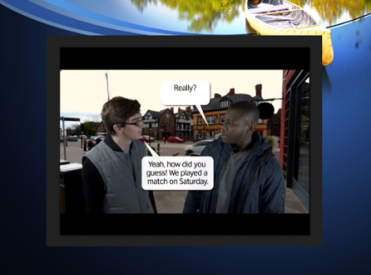
- Good morning, boys and girls! Sit down, please. How are you today?
- Подготовка к активной учебной деятельности каждого ученика на основном этапе урока: просмотр видеофильма для определения темы урока
- I’m glad to see you. To begin with, I would like you to watch a short video film and tell me what we are going to talk about during this lesson («Talking about your weekend») (слайд 1 watching the film) [5]
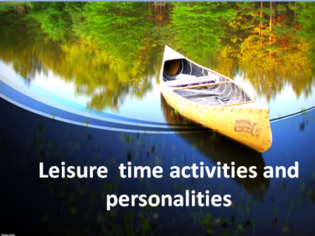
- You have watched the video film. What are we going to speak about? (Leisure time activties). Ответы учащихся.
- Оргмомент. Постановка целей и задач урока
- You are right. The theme of our lesson today is «Leisure time activities and personalities». (слайд 2)
- Please tell me what are leisure time activities? - Ответы учащихся.
- Let’s look up for the definition of the word «leisure» in the Macmillan Dictionary (слайд 3)
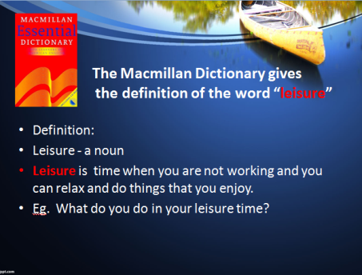
Definition:
Leisure - a noun
Leisure is time when you do not work, can relax and do things that you enjoy.
Eg. What do you do in your leisure time?
[3; 815]
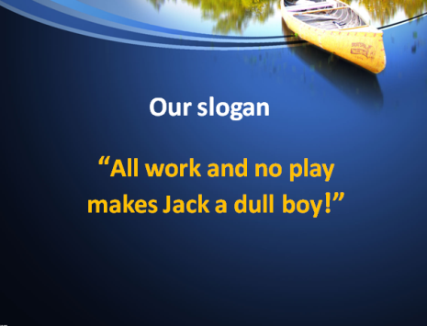
- Today we are going to discuss types of free-time activities both in Russia and in the UK. We will match leisure time activities and personal qualities. We will also learn how to enquire about preferences and express them. Well, imagine that you are not in the lesson now. Think of your favourite hobby and pretend as if you are in the place where you usually do it.
- Our slogan is «All work and no play makes Jack a dull boy» (слайд 4)
[3; 1657]
Translate the slogan please. - Ответы учащихся.
- Основная часть
- Актуализация изученного материала по теме «Spending money»
- Match the columns to get a word collocation
1 | household | A | spree
2 | bus | B | money
3 | student | C | bills
4 | pocket | D | fares
5 | shopping | E | loan

1C, 2D, 3E, 4B, 5A
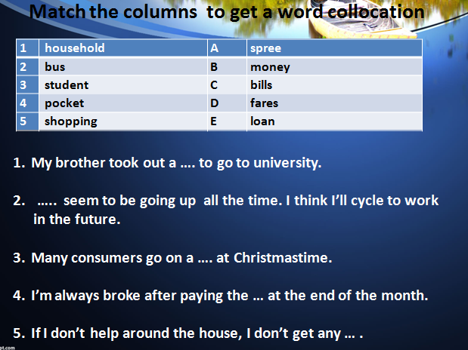
- Complete the sentences with the word collocations from above
- My brother took out a …. to go to university. (a student loan)
- ….. seem to be going up all the time. I think I’ll cycle to work in the future. (bus fares)
- Many consumers go on a …. at Christmastime. (shopping spree)
- I’m always broke after paying the … at the end of the month. (household bills)
- If I don’t help around the house, I don’t get any … . (pocket money)
[2;с.12] (слайд 5)
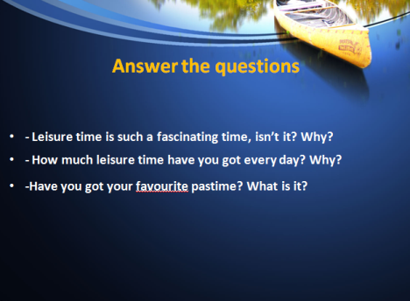
- Презентация нового материала
- Введение в тему
Answer my questions
- Leisure time is such a fascinating time, isn’t it? Why?
- How much leisure time have you got every day? Why?
- Do you prefer spending your free time in social networks to meeting your friends eye-to-eye?
- Are you an active or a passive type of person? Why?
-Have you got your favourite pastime? What is it?
(слайд 6)
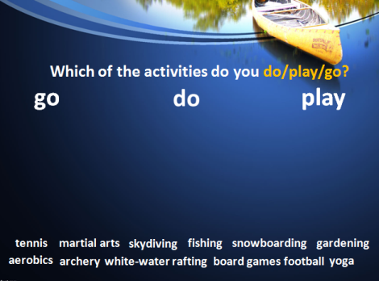
- Новая тема «Free-time activities»
  - Работа с лексикой по теме «Free-time activities» упр. 1, с. 30
- Match the activities to the verbs do/play/go
tennis, martial arts, skydiving, fishing, snowboarding, gardening, aerobics, archery, white-water rafting, board games, football, yoga
[1; с. 30] (слайд 7)
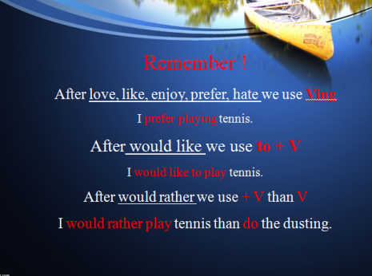
2. 2 Mind your grammar! Remember that
after love, like, enjoy, prefer we use Ving
I prefer playing tennis.
after would like we use to + V
I would like to play tennis.
after would rather we use + V than V
I would rather play tennis than do the dusting.
[1; с. GR 4, GR 5] (слайд 8)
2.3 Отработка употребления лексики по теме «Free-time activities»
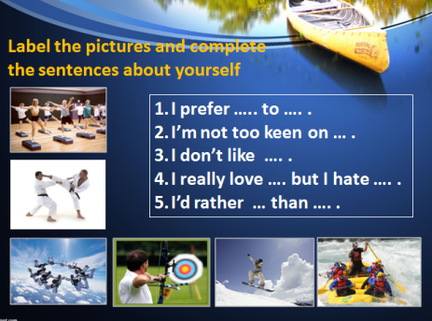
Label the pictures and complete the sentences about yourself
- I prefer ….. to …. .
- I’m not too keen on … .
- I don’t like …. .
- I really love …. but I hate …. .
- I’d rather … than …. .
[2;с.13] (слайд 9)

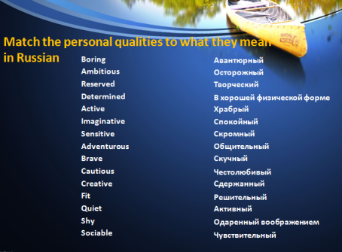
  - Работа с лексикой по теме «Personalities»
- Match personal qualities to what they mean in Russian
boring
ambitious
reserved
determined
active
imaginative
sensitive
adventurous
brave
cautious
creative
fit
quiet
shy
sociable
авантюрный
осторожный
творческий
в хорошей физической форме
храбрый
спокойный
скромный
общительный
скучный
честолюбивый
сдержанный
решительный
активный
одаренный воображением
чувствительный

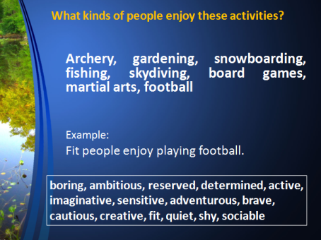
(слайд 10)
3) Совершенствование навыков употребления лексики по теме «Free-time activities» и «Personalities» упр. 2, с. 30
- What kinds of people usually enjoy the activities mentioned in ex. 1 p. 30 boring, ambitious, reserved, determined, active, imaginative, sensitive, adventurous, brave, cautious, creative, fit, quiet, shy, sociable? [1; с. 30] (слайд 11)
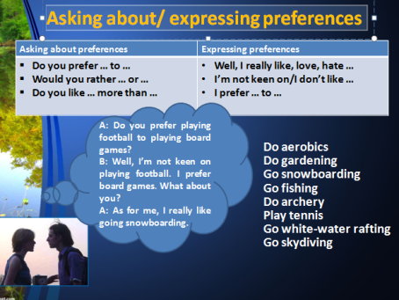
4) Работа с диалогом «Спросить и рассказать о предпочтениях» упр. 3, с. 30
Обсуждение таблицы и составление диалогов по образцу.
- Let’s discuss the table to learn how to ask about preferences and express them.
- Look at the model and make up your own dialogues according it [1; с.30]
Ответы учащихся
(слайд 12)
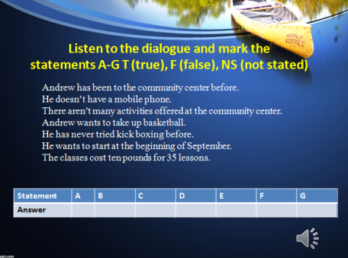
- Аудирование упр. 7, с. 31
- It’s time to learn what pastimes are favourite with British teenagers.
- Let’s listen to a British teenager who has to fill in the enrolment form to do his hobby in the community center and mark the statements A-G in the task
T (true), F (false), NS (not stated).
- Andrew has been to the community center before.
- He doesn’t have a mobile phone.
- There aren’t many activities offered at the community center.
- Andrew wants to take up basketball.
- He has never tried kick boxing before.
- He wants to start at the beginning of September.
- The classes cost ten pounds for 35 lessons.
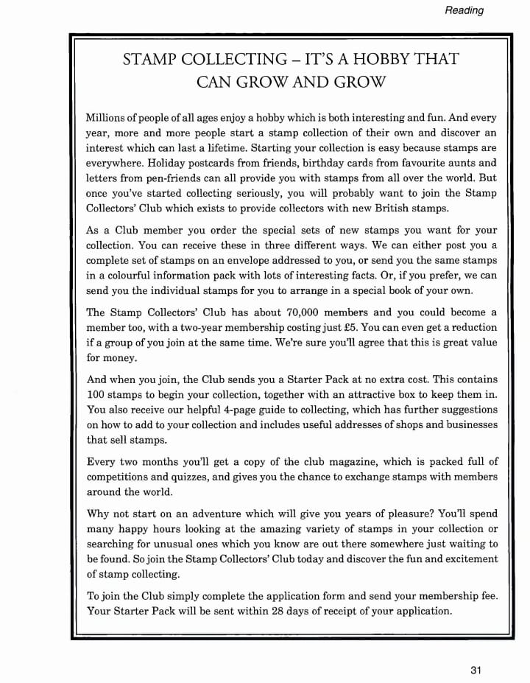
[1; с.31]
(слайд 13)
- Развитие навыков читательской грамотности
Развитие навыков поискового чтения
- Read the text and mark the sentences A (correct), B (incorrect)
- The Stamp Collectors’ Club sends you special stamps from many different countries
- The Club sends every member the same set of new stamps.
- Information packs include a full set of stamps.
- It costs 5 pounds a year to join the Stamp Collectors’ Club.
- It is cheaper if several people join the Club together.
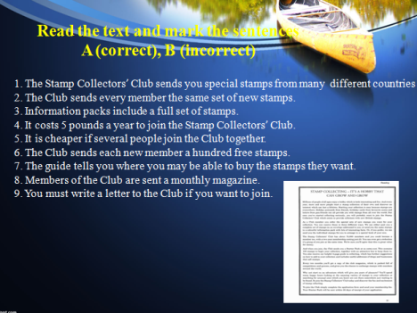
- The Club sends each new member a hundred free stamps.
- The guide tells you where you may be able to buy the stamps they want.
- Members of the Club are sent a monthly magazine.
- You must write a letter to the Club if you want to join together.
[4; с.30, 31]
11 B, 12 B, 13 A, 14 B, 15A, 16 A, 17 A, 18 B, 19 A, 20 B
(слайд 14)
- Заключительная часть
- Рефлексия
The lesson is going to its end? Please tell me what have you learnt in the lesson?
Suggested answers:
- ways to spend one’s free time;
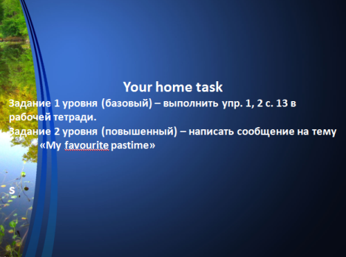
2) after prefer, would rather, like, love it is necessary to use Ving;
3) ways to ask and tell about one’s preferences.
- Выставление оценок за урок
- Домашнее задание
Задание 1 уровня (базовый) – выполнить упр. 1, 2 с. 13 в рабочей тетради.
Задание 2 уровня (повышенный) – написать сообщение на тему «My favourite pastime»
(слайд 15)
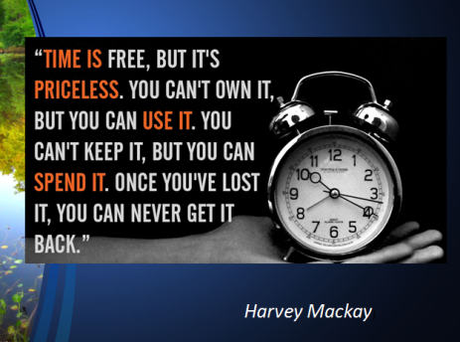
I’d like to finish the lesson with a quotation:
Time is free,
but it is priceless.
You can’t own it,
but you can use it.
You can’t keep it,
but you can spend it.
Once you’ve lost it,
you never get it back…
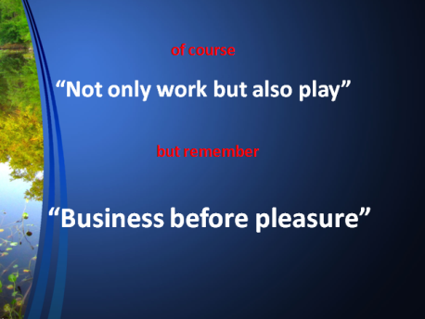
(Harvey Mackay)
[6] (слайд 16)
- Of course, people should not only work but also play. Nevertheless, you should remember that business is before pleasure.
- It’s great to have hobby and do it in your free time. However, remember that time is priceless and you should not waste it!
(слайд 17)

Литература
- Ваулина, Ю.Е. Английский язык в фокуск [Текст]: учебник / Ю.Е. Ваулина, Дж. Дули, В. Эванс, Б. Оби, О. Афанасьева, И. Михеева. - М. Просвещение, 2020 - 244 с.
- Ваулина, Ю.Е. Английский язык в фокусе [Текст]: рабочая тетиадь / Ю.Е. Ваулина, Дж. Дули, В. Эванс, Б. Оби, О. Афанасьева, И. Михеева. - М. Просвещение, 2020. - 73 с.
- Macmillan English Dictionary for Advanced Learners. – International Student Edition. – Oxford : Macmillan Education, 2002. – 1692 p.
- Preliminary English Test 3: Cambridge, 2003. – 143c.
- https://www.youtube.com/watch?v=0m6TfCRb6pA
- https://ru.citaty.net/tsitaty/1254630-harvey-mackay

